1522 VUELTA AL MUNDO _ ELCANO
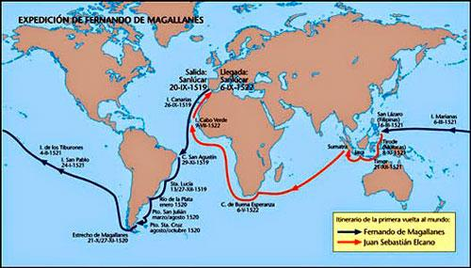

2022 VUELTA AL MUNDO _ SPANISH IMPULSE
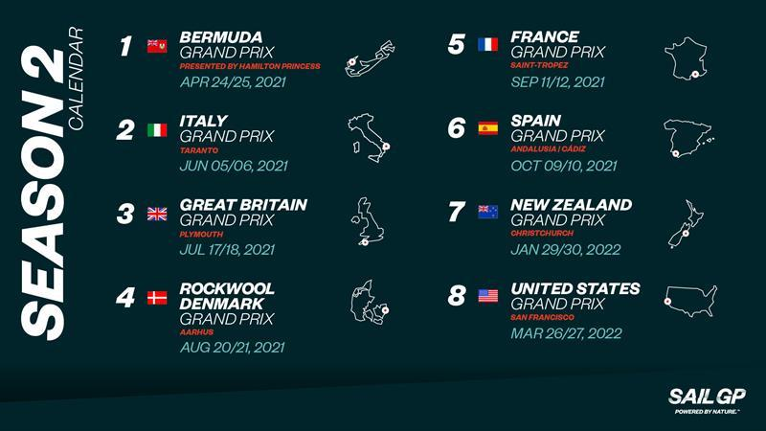

Autores:
- Asución Buxeres
- Francesc Fabra
- Jordi Jover
- Enric Montal
- Ignacio de Ros
- Jordi Ruscalleda
- Toni Tua
- Cristina Turell

SPANISH IMPULSE - ELCANO

- Spanish Impulse
- Elcano
- SailGP

1.-Spanish Impulse

En junio de 2.017 surgió la posibilidad de participar en Bermudas en la Copa América de jóvenes, dentro de la 35 edición de la Copa América.
Objetivo: desarrollar un equipo para participar en la Copa América.
Valores: sencillez, educación, respeto, simpatía, sonrisa

Presupuesto: entre 0,5M y 1M, aunque lo consiguieron con sólo 200.000 Euros. Iberostar y C.N.Cambrils suscribieron las partidas principales. Mecenas y crowdfunding pusieron el resto hasta completar esta cifra.

Resto embarcaciones 1 - 1.5M Euros.

Valores propios del equipo como la sencillez, educación, respeto, unido a la gran simpatía, se les llamaba el equipo de la sonrisa, hizo que Russell Coutts, 5 veces campeón de la Copa América, confiara en ellos unos años después y les facilitará un F50 para la nueva competición de catamaranes voladores más rápidos del mundo llamado: Sail GP. Pronto se pusieron en el primer lugar de la clasificación.
Ver caso del IESE E-195.Abril 2.018 “Spanish Impulse: Iniciativa Emprendedora en Vela” para entender los orígenes y pilares del proyecto

2.- Elcano:

A pesar de la gran rivalidad entre el rey de Portugal y el rey de España, Magallanes en capitulaciones de 22 de marzo de 1.518, es nombrado Capitán General de 5 naves:Trinidad, San Antonio,Victoria, Concepción y Santiago. El objetivo es llegar a las Molucas, Islas de las Especies, por el Oeste, sin infringir el Tratado de Tordesillas. Se establece la prohibición de hacer esclavos a los indígenas y la obligación de Bautizar, previa la instrucción correspondiente.Tenemos la crónica de Antonio Pigafetta que narra toda la expedición. No se dejaron embarcar moros, judíos, protestantes, etc. Iban varios sacerdotes católicos para poder hacer los actos de piedad. En la bahía de San Lorenzo se confesaron todos, desde Magallanes, hasta el último paje.

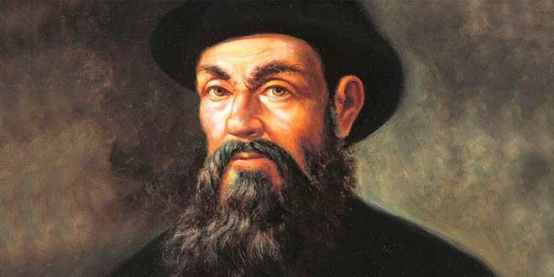
Fernando de Magallanes
Portugal 1480-1521

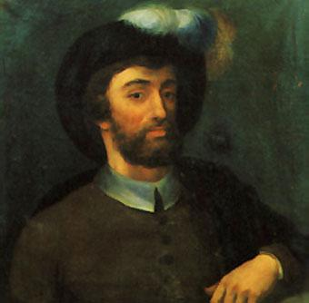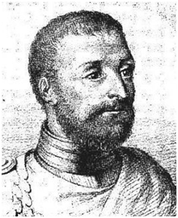
Antonio Pigaffeta- Cronista
Genovés

Juan Sebastian de Elcano
Guetaria 1486
Océano Pacífico 1525

Salen de Sanlúcar el 20 de septiembre de 1.519, después de esperar a que desapareciera una flota portuguesa que quería impedir esta expedición.

Tripulación: 237 hombres: 45 extranjeros, 35 portugueses, 1 malayo (Enrique, esclavo de Magallanes) y el resto españoles.

Enero de 1520 fondean en San Julián: 49 Sur 59 Oeste

Julio de 1520 naufraga la Santiago en Patagonia.

El 1 de noviembre da comienzo la travesía hacia el oeste del estrecho que más tarde se llamará el Estrecho de Magallanes. El 9 de noviembre la nao San Antonio abandona y regresa a España. El 28 de noviembre llegan al Pacífico (Estrecho de 600 km de largo.)

El 6 de marzo llegan a la Isla de los Ladrones, cerca de las Islas Marianas, después de 110 días de navegación y 10.000 millas.

El 14 de abril muere en una emboscada Magallanes, más otros 40 expedicionarios en la isla de Cebú. Se desguaza la nao Concepción
6 de noviembre llegan a Tindore (Molucas), Isla de las Especies

El 25 de enero de 1522 sale la nao Victoria con 48 hombres al mando de Elcano, rumbo oeste, hacia Sevilla a 30.000 Km., con una carga de 800 quintales de clavo.

La nao Trinidad queda haciendo reparaciones y sale más tarde hacia América, pero fracasó.

El 18 de mayo pasa el cabo de Buena Esperanza o de las Tormentas.

El 9 de julio llega a Cabo Verde, donde intentan engañar a la guarnición portuguesa de que vienen de América. Tienen que huir precipitadamente y tienen 22 bajas, más 13 que quedan en tierra prisioneros.
Para ganar velocidad aligeran 200 quintales de clavo echándolos al mar.

El 6 de septiembre llegan a San Lúcar 18 hombres, 8 españoles y 10 extranjeros, después de 1.084 días, 46.270 millas equivalentes a 85.700 Km.

Juan Sebastián de Elcano nació en Guetaria, Guipúzcoa en 1.486 y murió en el Pacífico en 1.526 durante una expedición armada por él, a consecuencia de las enfermedades contraídas en la primera expedición.

Total presupuesto en 1.519: 8.751.125 Maravedis

La Corona asumió 6.454.29 Ma.(79.2%)
Cristóbal de Haro 1.180.120 Ma (2.8%)
Se recuperó todo con la venta del clavo y otras especies y se ganó un 4%.

Un quintal: 46 Kg.
Un maravedí mas o menos 0.10 Euro
Un real= 34 Maravedís más o menos 37.5 Euro
Mercancía transportada 573/600 quintales= 24.518 kg

5 naos, más aparejos, pertrechos, artillería, pólvora, armamento ligero : ballestas, espingardas, lanzas 3.912.24 Maravedís

Víveres, despensa, enseres, cartas, instrumentos náuticos, regalos 415.00 Maravedis

Vino, aceite, conservas, bizcochos, toneles, listas, pescado, carne, legumbres… 1.589.551 Maravedis

Sueldo de 4 meses por 237 personas 1.154.504 Maravedis.

Mercaderías varias, ropas de seda, paños, regalos importantes 1.679.769 Maravedis

Nao Victoria (Dos castillos)1.511
- Eslora: 28 metros
- Manga 7.5 m.
- Calado 2 m.
- Tonelaje 85 Toneles, 102 Trb
- Tripulación 45 personas

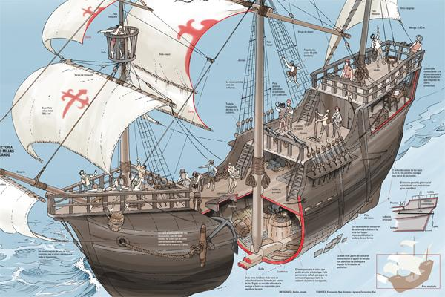
Historia: Antonio Pigafetta, elaboró la crónica del viaje.

Bibliografía:
ALBO, Francisco: Derrotero del viaje de Fernando de Magallanes en demanda del Estrecho, desde el paraje del cabo de San Agustín. Edición de Cristóbal Bernal. Sevilla. 2015
ARTECHE, José de: Elcano. Espasa Calpe. Madrid. 1972
CARANDE, Ramón: Carlos V y sus banqueros. Crítica. Barcelona 2000.
COMELLAS, José Luis: La primera vuelta al mundo. Ediciones Rialp. Madrid, 2012
FERNÁNDEZ DE NAVARRETE, Martín: Expediciones al Maluco, viaje de Magallanes y Elcano. Imprenta Nacional. Madrid 1932.
FERNÁNDEZ DE OVIEDO, Gonzalo: Historia general y natural de las Indias, Islas y Tierra Firme del mar océano. IV Volúmenes, Real Academia de la Historia. 1851-1855, Madrid.
HERRERA, Antonio de: Historia General de los hechos de los castellanos en las islas y Tierra Firme del mar Océano que llaman Indias Occidentales. Servicio de publicaciones de la Universidad Complutense. Madrid, 1991.
MELÓN RUIZ DE GORDEJUELA, Amando: Magallanes-Elcano o la primera vuelta al mundo. Ediciones Luz. Zaragoza, 1940.
PACHECO ISLA, Francisco: En busca de las especias. La primera vuelta al mundo. Fundación Puerta de América. Sanlúcar de Barrameda, 2015.
PÉREZ MALLAINA, Pablo Emilio: La aventura de atravesar los océanos en el siglo XVI. Agua, Territorio y Ciudad. Sevilla. La Primera Vuelta al Mundo, 1519. Junta de Andalucía. Sevilla 2015.
PIGAFETTA, Antonio: Relación del primer viaje alrededor del mundo. Historia 16. Madrid. 1985
RODRÍGUEZ GONZÁLEZ, Agustín R: La primera vuelta al mundo (1519-1522). EDAF. Madrid, 2018
TORIBIO MEDINA, José: El descubrimiento del Océano Pacífico. Hernando de Magallanes y sus compañeros. Documentos. Imprenta Elzelviriana. Santiago de Chile, 1920.
PARODI ÁLVAREZ, M.J.(coord): In Medio Orbe. Sanlúcar de Barrameda y la I Vuelta al Mundo. Actas del I Congreso Internacional sobre la Primera Vuelta al Mundo. Consejería de Cultura de la Junta de Andalucía. Sevilla, 2016.
VV.AA: Textos de Juan Sebastián de Elcano, Antonio Pigafetta, Maximiliano Transilvano, Francisco Albo, Ginés de Mafra y otros sobre La Primera Vuelta al Mundo. Ediciones Miraguano /Ediciones Polifemo. Madrid, 2012.
ZWEIG, Stefan: Fernando de Magallanes. El hombre y su gesta. Editorial Juventud. Barcelona, 1945.

3.- Sail GP. La misma tripulación que participó en la Youth participa en la Sail GP

Los barcos voladores son la última moda, a raíz de la 34 America 's ́ s Cup en la que los catamaranes voladores utilizaron las tecnologías más modernas, cuando entró en juego la ingeniería de Boeing y Airbus y, cómo no, el software de Oracle. Así lo entendió el fundador de Oracle, Larry Ellison, y propietario del circuito de SailGP.

Toda esta revolución en la náutica se ha visto reflejada en las ocho embarcaciones que actualmente compiten en el circuito de Sail GP, el más avanzado a todos los niveles. Estos catamaranes alcanzan la velocidad de 50 nudos (90 km/h), gracias a la vela ala rígida (como la de un avión) y a los foils.

En Sail GP no hay secretos a diferencia de la America 's Cup. La información se comparte, y para ello hay un equipo específico para analizar todos los datos. Los F50 son las embarcaciones que participaron en la América´s Cup de Bermudas. Son iguales y se le ha incorporado miles de sensores, con capacidad de ofrecer a la tripulación datos en tiempo real respecto al comportamiento de los barcos.

Se analiza toda la información gracias a las herramientas de Oracle en tiempo real, estando en contacto con todas las embarcaciones, teniendo toda la telemetría, video y audio de todos. Compartir los datos permite a los equipos evolucionar más rápidamente,dando datos y reflexiones en tiempo real tanto a los equipos como a los aficionados.

La Isla de las Especies de estos tripulantes de vuelta al mundo por etapas es la audiencia. Los patrocinadores pagan según las audiencias
Durante la primera temporada se alcanzó una audiencia de 250.000.000 de personas. Es un producto orientado a la retransmisión, para aquellos que no tienen ninguna vinculación con la vela

Presupuesto: 20 millones de Euros, nao Victoria II.Totalmente suscrito por Larry Ellison, dueño de Oracle

Se desarrolla en distintas localidades alrededor del mundo.

La temporada 2.022 empieza en Bermudas, luego Chicago,Plymouth,Copenhagen, Saint Tropez, Cádiz, Dubai, Sidney,. Un gran premio cada mes.

Rendimiento: Según las cuotas de audiencia los patrocinadores ponen más dinero por unir su nombre a la embarcación o al evento.

Desde su inicio en 2.019,Sail GP ha reducido su huella de carbono y se ha establecido el ambicioso objetivo de llegar al 55% en 2.025, además de comprometerse a estar totalmente impulsado por la naturaleza también para 2.025, tanto en tierra como en el agua. Todas las ciudades anfitrionas de la tercera temporada comparten el compromiso de Sail GP con la acción climática y un futuro más limpio. Cada una firmará la “Carta de acción climática” de la liga, a la vez que se comprometen con proyectos de impacto local que se centran en las energías limpias y la conservación de los océanos.

Durante la próxima temporada seguirá el Impact League, que ya se inició en la temporada 2 y que valora las acciones positivas realizadas por los equipos para reducir la huella de carbono y contribuir a hacer la vela más inclusiva. Al final de temporada se celebrarán dos podios, uno a nivel deportivo y el otro a nivel medioambiental.

La liga continuará brindando oportunidades a las atletas femeninas como parte del proyecto Women´s Pathway Program, quienes seguirán compitiendo a bordo de los F50 durante toda la temporada para acelerar la inclusión dentro del deporte e inspirar el cambio. De hecho, fue en Cádiz donde por primera vez las mujeres tuvieron asegurada su plaza en los F50 como sexto tripulante durante la competición.

Seguirá también el programa Sail GP Inspire, dirigido a jóvenes de diferentes perfiles, a quienes se les brinda oportunidades profesionales dentro de la industria náutica.

Tripulantes

No tienen una capitulación del Rey de España para la expedición, como Magallanes.Su acreditación viene de los mundiales y medallas en Juegos Olímpicos: tres bronces y un diploma en Tokyo, de su buen hacer y bien estar, que ha merecido la confianza de Russell Couts, por lo que les ha asignado una embarcación, totalmente financiada por Larry Ellison dueño de Oracle.La alegria es uno de los más irresistibles poderes que hay en el mundo: calma,desarma,conquista,arrastra.En la Youth de Bermudas les llamaban el equipo de la sonrisa.

Director General: María del Mar de Ros Raventós

Jordi Xamar
Phil Robertson
Florian Trittel
Diego Botín
Joan Cardona
Joel Rodriguez
Mateu Barber
Andrea Emone

Son de distintas zonas geográficas de España.

Datos embarcación:
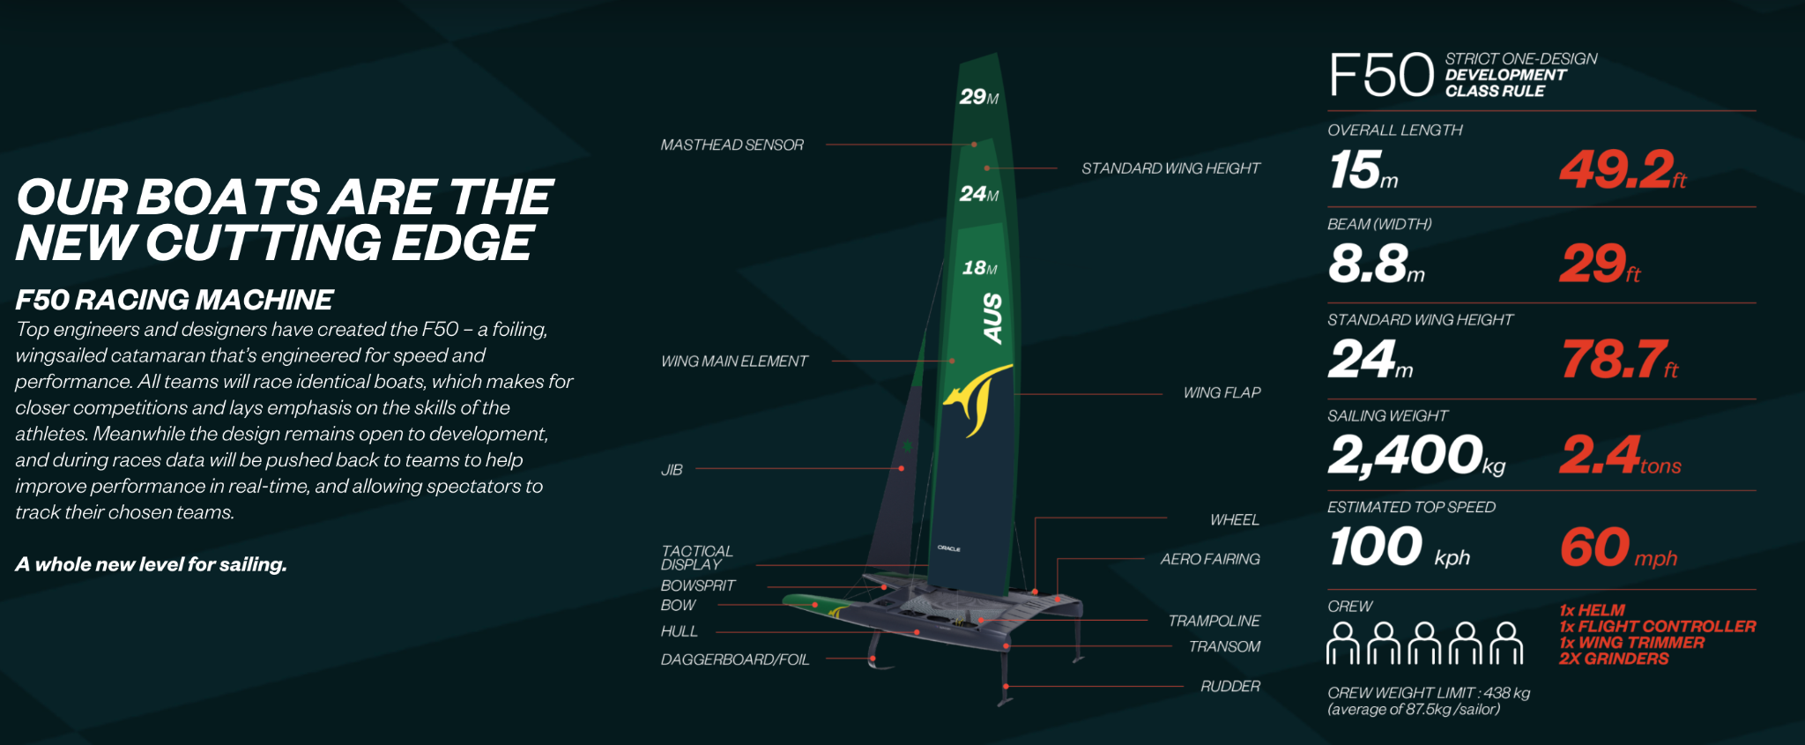
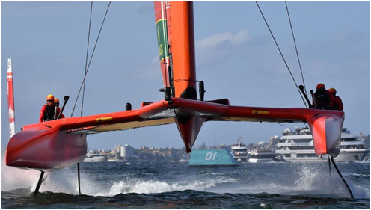

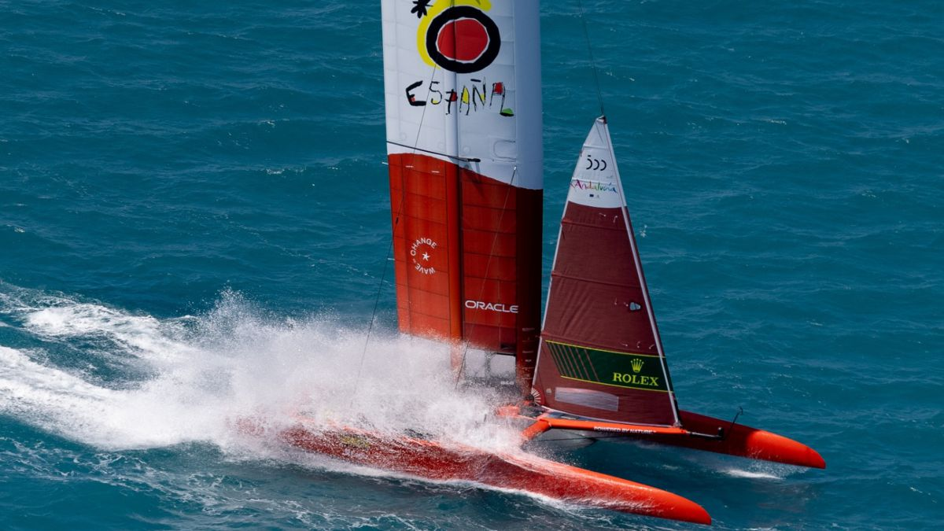

CONCLUSIONES:
Magallanes consiguió del Rey de España, siendo portugués, que le diese 5 embarcaciones para ir a las especierías. Poseía unas cartas náuticas que mostraban el paso al Pacífico, lo que hoy se llama Estrecho de Magallanes. La expedición fue exitosa ya que con la venta del clavo que trajo la Nao Victoria, única superviviente,se recuperó todo el dinero invertido y hubo una importante ganancia que permitió a Elcano armar otra expedición.

Esta expedición dio lugar al mayor imperio jamás instituido bajo Felipe II y a la mayor expansión de la Iglesia Católica.

María del Mar ha conseguido que Larry Ellison le confíe a través de Sir Russell Couts una embarcación cuyas “especies” son las audiencias televisivas, que son las que convencen a los patrocinadores a invertir en el proyecto. La alegría que transmite la tripulación es la principal arma para convencer a los patrocinadores a invertir en este proyecto.

